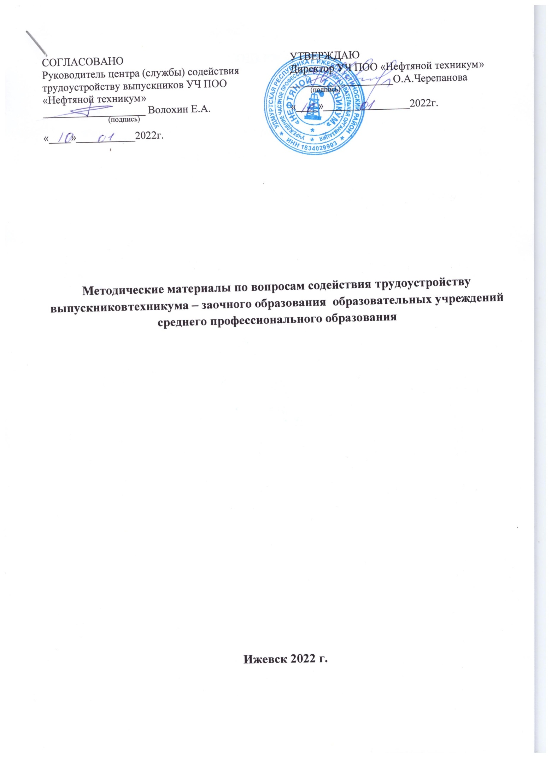
СОДЕРЖАНИЕ

- Как составить резюме; | 3
- Подготовка к собеседованию с работодателем; | 9
- Раздражители и стресс при собеседовании; | 16
- Зарплата и собеседование; | 19
5.Порядок оформления на работу в соответствии с трудовым законодательством | 21

Как составить резюме

Фото, контакты, место проживания

Фотография в резюме всегда будет плюсом, даже если должность не предполагает общения с людьми. Фото сделает резюме персонализированным: его будет легче заметить, а отклик сложнее пропустить или удалить. Но выбирать портрет для резюме нужно критически: неудачное фото может все испортить. Лучше всего подойдет профессиональное портретное фото, деловое и нейтральное.
В разделе контакты обратите внимание на почтовый ящик — он должен соответствовать профессиональному статусу. Адрес kisulya1987@mail.ru подчеркнет неделовой подход к работе. А вот angelina.vavilonova@gmail.com — уже лучше.
Некоторые соискатели указывают в резюме свой домашний адрес вплоть до конкретной квартиры. Достаточно указать город или ближайшее метро, например, «Мытищи» или «село Мансурово в Курской области».

Желаемая должность и зарплата

Указывать желаемую зарплату в резюме необязательно, но любой работодатель будет рад, если вы это сделаете. Универсальный совет в такой ситуации: написать сумму на 15–20% большую, чем та, которую вы зарабатываете сейчас. Это даст возможность торговаться без ущерба для собственных интересов. Подробнее о том, как определить желаемый доход, мы рассказывали в одной из статей.
Сверяйте свои ожидания со средней зарплатой по рынку: посмотрите на вакансии, на статистику по региону и профессиональной области. Завышенный на 40% и более оклад однозначно отпугнет рекрутера. Узнать среднюю зарплату по рынку для своего города и свой профобласти можно в Индексе HeadHunter.
Исключение — резюме топ-менеджеров. Зарплаты руководителей рассчитываются в разных компаниях по-разному, и конкретные ожидания могут помешать получить выгодное предложение.

Опыт работы

Если вы не начинающий специалист, то именно опыт — главная часть резюме. Поэтому к этому разделу стоит подойти с особой тщательностью.
- Опыт должен выглядеть цельным, то есть без длительных перерывов в карьере. Если перерывы были, то они должны иметь объяснения: декретный отпуск, занятие бизнесом, фриланс и так далее. Подробнее о том, как писать о пробелах в опыте, мы рассказывали в этой статье.
- Опыт должен выглядеть стабильным: если вы меняете место работы чаще раза в год, работодателя это насторожит. Изменения в должности в рамках одной компании обычно указывают в одном блоке.
- Уделите внимание последним трем годам работы: это интересует работодателей в первую очередь. О начальных этапах карьеры и о том, что было больше 10 лет назад, можно рассказать совсем кратко.
- Если компания неизвестна на рынке, укажите ее род деятельности. Не просто ООО «Рога и копыта», а «Черноморское отделение арбатовской конторы по заготовке рогов и копыт». Деятельность компании можно кратко описать в блоке обязанностей.
- В заголовках пишите общепринятые на рынке названия должностей: например, «коммерческий директор» вместо «руководитель отдела по координации закупок и сбыта». Это же касается названия резюме. Нередко соискатели копируют в него последнюю должность, что неправильно: название должно отражать суть работы, а не запись в трудовой. К примеру, «руководитель проекта» выглядит универсальнее, чем «управляющий директор бизнес-единицы». Так ваше резюме быстрее найдут работодатели.
- Никогда не копируйте список обязанностей из должностных инструкций. Выделите наиболее важные и запишите понятным языком, без канцеляризмов. Например, «оптимизация бизнес-процессов» вместо «реализация проектной деятельности по оптимизации бизнес-процессов». Пяти основных задач будет достаточно.
- Помимо рабочих обязанностей, обязательно укажите ваши конкретные достижения и результаты деятельности (например, «совместно с ИТ-отделом разработал корпоративные стандарты контроля бизнес-процессов»).
Избегайте общих фраз вроде «был самым трудолюбивым работником отдела» — это мнение, которое невозможно проверить, поэтому оно не интересно работодателю.
Иногда соискатели описывают работу в той или иной компании, будто пишут главу из собственной биографии: «Здесь я начинал карьеру с низших должностей, усердно добиваясь повышения» или «При беглом знакомстве можно подумать, что работа давалась мне легко, но на самом деле было ровно наоборот». Эти примеры — эталон того, как не надо описывать опыт. Резюме сработало, если работодатель за несколько секунд разобрался в опыте и понял, что этот кандидат стоит более внимательного изучения. А продемонстрировать энтузиазм можно в сопроводительном письме.

Образование

Все указанные в резюме образовательные курсы должны относиться к профессиональной деятельности. Лучше упустить что-то, чем добавлять сомнительные сертификаты — например, о курсах по массажу, — если в работе эти знания не нужны.
О тернистом пути наверх всегда лучше рассказать на собеседовании. Поэтому можно опустить учебу в техникуме или ПТУ, если есть диплом о высшем образовании в той же сфере.

Ключевые навыки
Многие соискатели полностью игнорируют этот раздел, а зря: часто именно сюда смотрит рекрутер после знакомства с опытом и образованием кандидата. Ключевые навыки — это специфические знания и умения, относящиеся непосредственно к рабочим процессам. Для юристов это могут быть «Арбитражные суды» и «Корпоративное право», для менеджера по логистике «Работа с таможенными органами» и «Инкотермс», для финансиста — «Статистический анализ» и «Бюджетирование», и так далее.
При заполнении этого раздела система hh.ru подскажет название того или иного навыка, предлагая наиболее короткий и унифицированный вариант — по возможности выбирайте именно его.
Избегайте очевидных вещей: не нужно писать, что вы знаете Windows, Internet Explorer и пользуетесь электронной почтой.

Обо мне

Очень часто соискатели путают навыки с личностными качествами и указывают в разделе ключевых навыков что-то вроде «Ответственность» или «Пунктуальность». Советуем написать об этих качествах в разделе «Обо мне» и избегать банальностей. Вместо «Ответственности» и «Пунктуальности» напишите «Добросовестно отношусь к выполнению задач» и «Всегда укладываюсь в обещанные сроки». Суть от этого не поменяется, но формулировка привлечет больше внимания.
В некоторых случаях можно указать личностные качества, которые не относятся напрямую к профессии — это может быть хорошая физическая форма или спортивные достижения («КМС по лыжным гонкам»). Это касается и представителей не самых очевидных профессий: скажем, физическая форма часто важна для менеджеров по продажам, так как им приходится часто ездить на встречи и в командировки.
Все то же самое относится и к достижениям в интеллектуальной сфере. Если вы чемпион города по шахматам или выиграли олимпиаду по программированию — это интересно. Если просто увлекаетесь чтением, то нет. Добавляйте только то, что можно доказать и что поможет получить желаемую должность.
А вот хобби в большинстве случаев лучше совсем не указывать. Рекрутеру оно не интересно, а экзотические занятия (вроде эзотерики и даже йоги) и вовсе могут отпугнуть.

Как писать

Теперь коснемся вопроса языка резюме. Хороший язык не только расскажет о вашем уровне развития, но и заметно облегчит работу рекрутера — ему не придется пробираться сквозь набор штампов и сложных оборотов, чтобы добраться до сути.
Итоговый текст резюме должен представлять собой выжимку, из которой убрано все, что в принципе можно убрать без потери смысла: вводные слова, эпитеты, причастные и деепричастные обороты, лишние отглагольные прилагательные и существительные.
Неправильно: Занимался организацией проведения инвентаризаций в принадлежащих компании подразделениях. Осуществлял деятельность по организации тендеров, в частности, подготовку обширного пакета документов по этому вопросу.
Правильно: Проведение инвентаризаций в подразделениях компании. Подготовка пакета документов для проведения тендеров.
Следуйте нехитрому принципу: чем короче и проще предложения, тем лучше.

Ключевые слова

Вставляйте в свое резюме слова-маркеры, по которым рекрутер сможет его отыскать через поиск. Например, если вы аудитор и работаете с оффшорными компаниями, то в вашем резюме обязательно должно встречаться слово «оффшоры».
Подумайте над тем, какие ключевые слова относятся к вашей профессии, представив, какие термины рекрутер будет использовать при поиске резюме. Используйте информацию из интересных вам вакансий.

Сопроводительное письмо

В системе hh.ru знакомство рекрутера с вами всегда начинается с сопроводительного письма. Обычно оно начинается с приветственной фразы: «Здравствуйте! Меня зовут Кондратий Степанов и меня заинтересовала ваша вакансия городского посадника».
В новом абзаце кратко опишите свои достижения и основные навыки («руководил отделом», «участвовал в проектах» и так далее). Этот абзац не должен быть длиннее трех-четырех предложений.
Третий абзац — ключ к сердцу рекрутера. Напишите в нем, почему вы хотите работать в компании и почему вы считаете свою кандидатуру подходящей. Старайтесь избегать банальных фраз вроде «работу в вашей компании считаю возможностью для дальнейшего развития» — такие фразы заставят рекрутера подозревать, что вы копируете одно и то же сопроводительное письмо для разных вакансий.
Постарайтесь разыскать в интернете информацию о компании и указать факт знакомства с ней уже в сопроводительном письме. Хороший пример: «Меня особенно заинтересовали ваши проекты в телекоме: я 4 года работаю в b2b продажах и постоянно пересекаюсь с такими клиентами».
Заканчивать резюме принято фразой, подтверждающей вашу готовность подъехать на собеседование: «Благодарю за внимание и буду рад встретится, чтобы ответить на ваши вопросы!».

Проверка резюме

Когда работа закончена, советуем два-три раза внимательно пройтись по тексту, исправляя ошибки и редактируя не слишком удачные фразы. Имейте в виду, что опечатки в заголовках, названиях компаний и должностей особенно насторожат работодателя.
Перечитывать текст больше трех раз подряд бессмысленно. Лучше вернуться к нему через некоторое время и тогда проверить еще раз. Если хотите показать резюме кому-нибудь еще, выбирайте человека с опытом работы рекрутером — в ином случае гарантированно получите ворох ненужных советов.
Если рассматриваете несколько разных должностей — например, «менеджер по продажам» и «руководитель отдела продаж», — составьте два разных резюме. Но имейте в виду, что на hh.ru работодатель может увидеть названия других резюме в профиле соискателя, поэтому должности должны быть из одной профессиональной области. Или хотя бы одного уровня — инвестиционный аналитик, который одновременно курьер, для работодателя не самый интересный кандидат.
Помните: у каждой профессии есть свои особенности. Если от юристов ждут идеального резюме без единой ошибки, то, например, бухгалтерам важнее указывать конкретные счета и версии 1С, с которыми они работали. Различия между «субкультурами» разных профессий не позволяют сделать единственно верную инструкцию для всех. Мы собрали только общие советы, которые относятся ко всем соискателям.

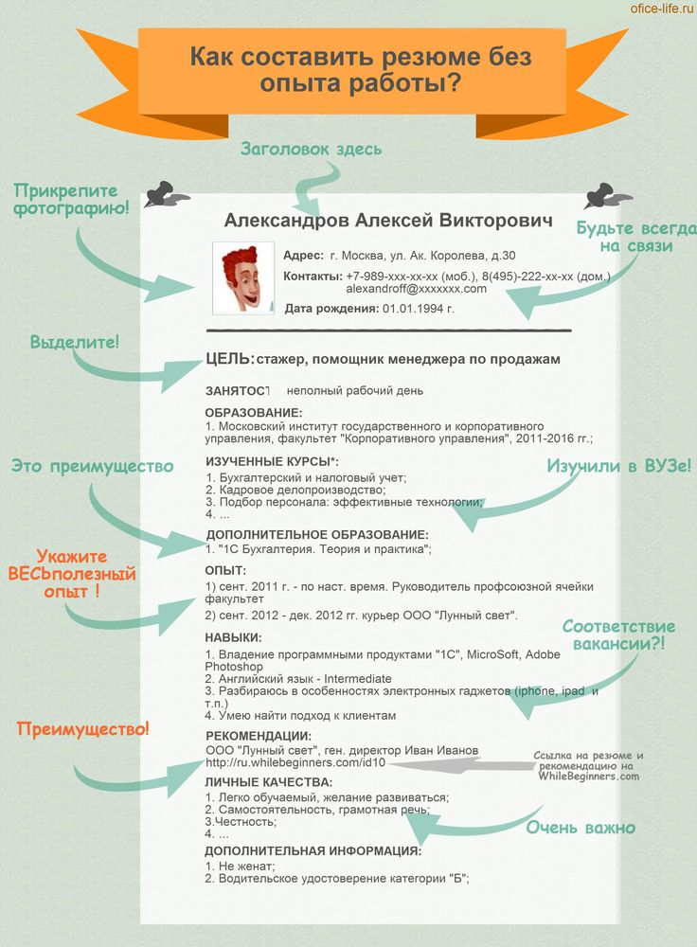

2. Подготовка к собеседованию с работодателем
Собеседование при приеме на работу - это выяснение опыта претендента, а также его личностных качеств, т. е. знакомство с ним.
Собеседование - это беседа равных людей, у каждого из которого есть своя позиция, имеющая право на существование, и определенный круг интересов, который может стать общим.
Даже если у Вас уже есть большой опыт поиска работы, помните, что к каждому новому собеседованию при приеме на работу необходимо заранее готовиться.
Как правило, более ответственно относятся к собеседованию наиболее квалифицированные специалисты, вполне обоснованно претендующие на самую хорошую работу. Зачастую, с другой стороны, чем ниже планка специалиста, тем хуже он готов к собеседованию. Поэтому всякий раз, получив приглашение на собеседование, воспользуйтесь приведенными ниже советами:
Собеседование при приеме на работу нужно рассматривать как переговоры о потенциальном сотрудничестве.
Выстраивая партнерские отношения с руководителем во время собеседования, важно:
- во-первых, преподносить себя как зрелую и сформировавшуюся личность, осознающую свою ценность и индивидуальность (что повышает Ваши шансы на успех),
- во-вторых, проще принимать отказ, т.к. он в данном случае будет следствием несовпадения взглядов, что никак не может принизить Вашего достоинства.

На собеседовании Вам будет легче добиться успеха, если вы:
- настойчивы
- стресоустойчивы
- доброжелательны
- обаятельны
- аккуратны
- пунктуальны
- ответственны
- гибки (умеете быстро приспосабливаться к ситуации)
- инициативны

Поведение на собеседовании
- Придя в офис, постарайтесь быть со всеми вежливы и терпеливы.
- Добросовестно заполняйте все анкеты и формуляры, которые Вам предложат.
- Представьтесь в начале собеседования. Поинтересуйтесь, как зовут собеседника.
- Держите зрительный контакт.
- Внимательно выслушивайте вопросы, не перебивая собеседника.
- Если Вы не уверены, что хорошо поняли вопрос, не стесняйтесь уточнить ("Правильно ли я понял, что...").
- Избегайте многословия, отвечайте по существу.
- Будьте объективны и правдивы, но не слишком откровенничайте.
- Столкнувшись с необходимостью дать негативную информацию о себе, не отрицайте факты, которые соответствуют истине, но обязательно старайтесь сбалансировать их положительной информацией о себе.
- Держитесь с достоинством, старайтесь не производить впечатление неудачника или бедствующего человека; однако воздержитесь от вызывающей манеры поведения.
- Если Вам предложат возможность задать вопросы, обязательно задавайте, но не увлекайтесь (2-3 вопроса).
- Задавая вопросы, прежде всего интересуйтесь содержанием работы и условиями ее успешного выполнения.
- Избегайте на первом этапе собеседования задавать вопросы об оплате труда.
- Обязательно уточните, как Вы узнаете о результате собеседования, постарайтесь обговорить право позвонить самому.
- Завершая собеседование, не забудьте об обычных правилах вежливости.
- По многим вопросам Вам не придется каждый раз готовится к собеседованию заново. Но по некоторым пунктам к каждому новому работодателю нужно подходить с учётом его специфики, чтобы эти особенности не упустить, необходимо время и усилия на подготовку к собеседованию. Однако помните, что прежде всего работодатель заинтересован в квалифицированных специалистах, профессионалах. Постарайтесь продемонстрировать свои соответствующие качества во время беседы.

И еще несколько советов как пройти собеседование при приеме на работу:
- Перед собеседованием продумайте, как Вы будете одеты. Внешний вид и манера держаться имеют очень большое значение и практически определяют первое впечатление.
Если Вы идете на собеседование в финансовое учреждение, выберите консервативно-деловую форму одежды.
Если Вы собираетесь на интервью в строительную организацию или дизайнерскую фирму, можно позволить себе одеться в более свободном стиле.
Можно постараться узнать заранее, принят ли в фирме деловой или более свободный стиль одежды, но в любом случае на интервью лучше одеться более официально.
Если появление на работе в джинсах считается в этой фирме в порядке вещей, Вы сможете себе это позволить, когда начнете работать, но на интервью в свитере и джинсах приходить не стоит.
В любом случае Вы должны выглядеть опрятно и аккуратно.
Женщине лучше всего одеть на собеседование строгий костюм или достаточно консервативное платье, не впадая в крайности при выборе длины юбки, расцветки и украшений. Не следует пользоваться резкими духами или одеколоном.
- Заранее удостоверьтесь, что Вы знаете, как проехать к зданию фирмы и где оставить машину. Выйдите из дома заблаговременно.
- Приходите на 15 минут раньше назначенного времени. Этим Вы покажете, что уважаете проводящего собеседование и цените его время. Если Вы все же опаздываете, постарайтесь перезвонить и предупредить о задержке.
- Помните, что при выборе из нескольких кандидатов, обладающих одинаковой квалификацией, решающую роль сыграет ваше умение произвести благоприятное впечатление во время собеседования.
- Хорошенько выспитесь ночью перед тем, как идти на интервью. Невыспавшиеся люди никогда не производят хорошего впечатления. Постарайтесь лечь спать в обычное время, не раньше и не позже.
- Не пейте много жидкости. Вы можете не найти туалет в незнакомой организации и будете себя плохо чувствовать во время интервью.
- Если Вас кому-либо представят, приложите все усилия, чтобы правильно услышать и запомнить имя этого человека. Если Вы сразу сможете обратиться к собеседнику по имени, это произведет благоприятное впечатление. Переспрашивание же обнаружит излишнюю нервозность.
- Важно выяснить продолжительность интервью и придерживаться оговоренного времени. Это поможет правильно распределить время между ответами и вопросами, определить степень подробности ответов.
- Будьте вежливы и доброжелательны со всеми, кого Вы встретите в офисе. Не забудьте улыбнуться, входя в кабинет интервьюера.
- Не забывайте, как важен язык жестов. Не меньшее значение имеет и Ваше рукопожатие: рука должна быть сухой и теплой; рукопожатие должно быть уверенным, но не слишком сильным. Следите за своей осанкой, стремитесь смотреть в глаза. Не доводите, однако, ничего до крайности.
- Не забудьте взять с собой на интервью как можно больше документов, подтверждающих Вашу квалификацию, образование и дополнительные знания.
- Если Вам предложат заполнить какие-нибудь формы, лучше взять их с собой и вернуть в кратчайший срок. Работая с ними дома, потренируйтесь на черновике. Помните, что все имеет значение: и грамотность, и помарки, и почерк, и четкость формулировок.
- Не забудьте, заканчивая беседу, договориться о том, когда и как Вы узнаете о результатах, и поблагодарить интервьюера.

Когда собеседование пройдено:
- Вам предложили дождаться ответа, пообещав позвонить. Если ожидание, на ваш взгляд, затянулось, не стесняйтесь самостоятельно связаться с фирмой. Возможно, вы получите отказ (убедившись в этом, вы сможете сосредоточить свои поисковые усилия на других объектах). А возможно, ваш звонок позволит руководителю фирмы решить проблему выбора из множества кандидатов в вашу пользу.
- Если вам все же отказали, не отчаивайтесь, потому что:
  - работодатели - тоже люди и, как все нормальные люди, могут ошибаться;
  - собеседование, пусть и неудачное, - это монетка в копилку вашего опыта;
  - ну кто вам сказал, что этот упущенный шанс был для вас единственным?

Внешний вид
Вы собираетесь на первую встречу с работодателем. По описанию вакансии вас все устраивает. Поэтому вы готовитесь к собеседованию особенно тщательно: вносите поправки в резюме, мысленно продумываете ответы на возможные, в том числе заковыристые, вопросы, а на ночь штудируете русско-английский разговорник. Наконец, надо обдумать и свой внешний вид, чтобы у работодателя сложилось первое благоприятное впечатление о вас.

Стиль индивидуальный и корпоративный
Стиль одежды во многом зависит от должности и учреждения, в котором вы собираетесь работать.
- Чем ближе ваша профессия к творчеству, тем меньше существует каких-то правил. Творческому человеку надо подчеркнуть свою индивидуальность и, наверное, не очень правильно будет давать ему советы - ему должно подсказать его творческое начало.
- Для представителей консервативных профессий оптимальный вариант - модная классика. Это значит выглядеть модно, но не вызывающе.
Соответственно, если вы собираетесь работать в банке, не нужно иметь серьгу в носу. А на работу в ночной клуб вы не приходите застегнутым на все пуговицы в строгом классическом костюме.
Есть один беспроигрышный вариант. Если вы ранее не бывали в этом учреждении и не знакомы с его порядками, прежде чем решить, во что одеться, прогуляйтесь перед будущим местом работы и понаблюдайте, во что там принято одеваться. На собеседовании постарайтесь выглядеть в том же стиле.

Прическа
Качество стрижки видно сразу, особенно на коротких волосах, поэтому перед устройством на работу стоит зайти в салон, где стрижка не самая дешевая.
- Деловой женщине можно остановиться на стрижке, потому что чем длиннее волосы, тем больше времени и денег требует уход за ними. Неухоженные длинные волосы - это самое ужасное, что можно себе представить.
- Сегодня модно красить волосы в несколько цветов. Пусть это будут неконтрастные цвета, которые плавно перетекают один в другой и создают ощущение одного, но очень красивого и глубокого цвета. Стрижка должна смотреться практически не уложенной.
- У мужчин в моде более длинные волосы по сравнению с прошлым сезоном.

Костюм
- Остановите свой выбор на той одежде, в которой вы чувствуете себя органично. Это придаст вам уверенности при беседе с работодателем, и вы сможете полностью сосредоточиться на своих деловых качествах.
- Длина юбки - вопрос фигуры и пристрастия, однако, собираясь в серьезную организацию, лучше предпочесть классический вариант длины юбки для делового костюма - до середины колена.
- Брюки должны быть скорее широкие.
- Допустимы бижутерия и золото, так что вы можете смело дополнить свой наряд крупным браслетом, кольцом и серьгами. Однако стоит соизмерить свой внешний вид и количество драгоценностей с должностным окладом, на который вы претендуете.
- Даже в жаркую погоду дамам стоит отказаться от декольте и прикрыть плечи.
- Деловой костюм подразумевает закрытую обувь, то есть туфли, а не босоножки. Вряд ли вы будете страдать от жары, поскольку в приличных местах везде есть кондиционеры. Туфли, в отличие от костюма, могут быть более смелого и модного дизайна, не обязательно классическими.
- Собираясь на собеседование, от некоторых цветов в одежде лучше отказаться. Красный цвет может вызвать у вашего собеседника агрессию, а коричневый - ощущение, что вы не уверены в себе.
- Цвет одежды стоит подбирать в зависимости как от цвета волос и глаз, так и от сезона. Летом светлые тона: кремовый, салатовый, голубой, бежевый. Зимой можно остаться в бежевом или переодеться в более темный костюм. В моде сочетание черного с белым.
- Не стоит одеваться очень пестро - вы рискуете показаться легкомысленным.

Несколько советов мужчинам:
- Избегайте вызывающих цветов галстука. Эта деталь в деловом костюме должна быть в одной тональности с ботинками и носками.
- К светлым брюкам не надевают черные ботинки, как, впрочем, и наоборот.
- Многие мужчины не придают значения маникюру, и напрасно. Если во время разговора вы решите выкурить сигарету, то ваши неухоженные руки сразу бросятся собеседнику в глаза. Кстати, при первом знакомстве с работодателем не афишируйте свою дурную привычку. Во-первых, во многих организациях не курят, а во-вторых, в моде здоровый образ жизни.

Макияж и парфюм
- Косметика должна быть естественных тонов. И здесь уместно вспомнить принцип, от которого уже давно отошли, но при устройстве на работу он применим: цветовое соответствие лака для ногтей и губной помады.
- Парфюм должен быть достаточно сдержанным, не стоит употреблять вечерние запахи.

И, наконец, самое главное на собеседовании – ваша уверенность в себе. Вы ведь считаете себя профессионалом, который достоин этого места? Так пусть это читается на вашем лице, и успех не заставит себя долго ждать.

Вопросы на собеседовании, какие ответы лучше
Вопросы на собеседовании: что за ними стоит?
К собеседованию с работодателем готовятся тщательно. Иногда это напоминает подготовку к конспиративной работе. Поиск работы практически завершен, и осталось сделать последний рывок к желанной цели. Перед встречей с работодателем штудируются пособия, выстраиваются умозрительные диалоги, репетируются ответы на еще не заданные вопросы.
Собеседование по своему жанру менее всего напоминает экзамен, где на каждый вопрос есть единственный правильный ответ, который экзаменатор точно знает. Собеседование - это беседа равных людей, у каждого из которого есть своя позиция, имеющая право на существование, и определенный круг интересов, который может стать общим. И успех на собеседовании зависит не от умения вычислять правильные ответы, а от способности быть интересным собеседником.
Поэтому, когда спрашивают, как отвечать на вопросы на собеседовании, кратко можно ответить - честно. Часто интересует не только то, что вы говорите, но и как вы это делаете. За каждым вопросом стоит не просто желание что-то узнать о вас, но и ваше умение вести диалог, быть открытым к собеседнику.
Что же стоит за вопросами работодателя?

Итак, рассмотрим некоторые часто задаваемые вопросы на собеседовании.
Расскажите о ваших неудачах
Некоторые после подобного предложения впадают в легкий ступор. Одни пытаются убедить собеседника, что вся его жизнь - сплошная удача, другие пытаются отшутиться, вспоминая последнюю женитьбу или страну, в которой суждено было родиться. Но для работодателя, скорее, важно не просто перечисление ситуаций, в которых вы потерпели фиаско, а понимание того, что вы оцениваете как неудачу, способны ли об этом рассказывать, каким образом преодолеваете трудности. Никто из нас не застрахован от неудач, у каждого, в том числе и человека, сидящего напротив вас, были свои взлеты и поражения. И ценность жизненного опыта состоит не в количестве лет, которые вы отработали в должности, а в жизненном опыте, умении "вставать" после неудач, двигаться вперед после совершенных ошибок, разумности принимаемых решений и умении не наступать на те же грабли. Только человек, способный признавать и делать выводы из своих ошибок, умеет двигаться вперед.
Назовите ваши сильные и слабые стороны
Еще один вопрос, который для многих становится камнем преткновения. В руководствах для тех, кто ищет работу, предлагается представлять свои слабые стороны как продолжение сильных, например, предлагается рассказать работодателю о том, как вы не можете бросить начатое дело, а уйти вовремя с работы - это просто выше ваших сил.
Если вы отвечаете на этот вопрос как по писаному, вы, безусловно, демонстрируете хорошее знание литературы по этому вопросу, неплохую память и, в то же время, абсолютную негибкость, неумение "творчески" переработать прочитанный материал. Не забывайте, что менеджеры по персоналу тоже читают книжки, и если они представляются вам людьми недалекими, способными "проглотить" любую информацию, вы заблуждаетесь. За этим вопросом кроется не столько желание действительно узнать о ваших положительных и отрицательных качествах, сколько способность к открытости, умение отвечать на неудобные вопросы, уверенность в себе. Не выдавайте штампов, у каждого из нас достаточно много недостатков, "имеющих право на жизнь" - кто-то теряет работоспособность под взглядами недоброжелателей, некоторые не выносят рутинной работы, и большинство из нас с трудом поднимаются с утра, чтобы успеть на работу вовремя. Подумайте, что действительно присуще именно вам и не бойтесь быть откровенными. Ведь только уверенный в себе человек может говорить о своих недостатках, не опасаясь за свое реноме.
Как вы видите себя через 5 лет
Вопрос, скорее, не о карьерных достижениях, а об умении видеть перспективы, понимать, каким образом можно двигаться к намеченной цели, внутренних мотивах, умении планировать собственную жизнь и видеть промежуточные результаты. В зависимости от того, что вы рассказываете, нетрудно понять, насколько объективно вы относитесь к себе как к профессионалу, интересна ли вам сама профессия или вас больше интересует карьерный рост, насколько точно вы соотносите собственное развитие и продвижение.
Личная жизнь
Почему-то все вопросы, затрагивающие эту область, вызывают также большое смущение. А что лучше - быть замужем или нет, быть с детьми или бездетной, какой семейный статус имеет преимущества? Можно это обсуждать сколь угодно долго, но у вас есть тот семейный статус, который есть, и вы вряд ли будете его менять в зависимости от пожелания работодателя. В большинстве случаев эти вопросы не ставят целью проникнуть в тайны вашей личной жизни, скорее, понять ту границу, до которой вы способны говорить о себе с незнакомым человеком. Насколько вы открыты и как вы удерживаете границы своего "я", достаточно ли вы независимы и самостоятельны, говорите ли о том, что вас волнует, или пытаетесь уйти от обсуждения личных тем. И если вы предпочитаете не распространяться о своей частной жизни, насколько деликатно вы умеете это делать.
Ключевые слова: часто задаваемые вопросы на собеседовании, как отвечать на вопросы на собеседовании, что спрашивают на собеседовании, вопросы на собеседование на работу, частые вопросы и ответы на собеседовании, какие вопросы задают на собеседовании, ответы на собеседовании которые дают шанс.

3. Раздражители и стресс при собеседовании

Волнение на собеседовании — это нормально. Принимать какие-то серьезные меры для его усмирения надо лишь тогда, когда оно мешает поддерживать профессиональный разговор.
Если вы знаете, что тревожность — ваша слабая сторона, а ответственный разговор сопровождается трясущимися руками и спутанными мыслями, прислушайтесь к нашим советам.

Разрешите себе принять отказ
Самое неприятное в собеседовании — это возможность отказа. А затянувшийся поиск работы или проблемы с деньгами только подстегивают волнение. Кажется, что нужно во что бы то ни стало получить именно эту работу, а об отказе даже думать не хочется.
На каждую вакансию приходят десятки, сотни, а иногда и тысячи откликов. Поэтому даже статистически шанс получить отказ на нескольких собеседованиях подряд довольно высок. Подготовьтесь к такому развитию ситуации заранее: да, вам могут отказать, но это не значит, что вы плохой специалист. Просто конкретно на эту работу и для этой компании, по мнению работодателя, кто-то подошел лучше. Возможно, вам здесь и не понравилось бы. А где-то ждут именно такого, как вы.
Поработайте с этой мыслью. Скажите себе, что отказ не самое страшное в жизни. И что вы обязательно найдете подходящую работу. Продумайте самый неудачный вариант развития событий, преувеличивайте детали до абсурда: рекрутер смеется над личной жизнью, менеджер ругает за старомодный костюм, директор компании лично выгоняет из здания... Когда сценарий станет совсем уж фантастическим, вы почувствуете облегчение. И волнение уже не будет таким сильным.

Встряхнитесь и следите за телом
Состояние «меня всего трясет» можно снять, если на самом деле потрясти руками и кистями рук. Между телом и эмоциями есть сильная связь, и ее можно использовать, чтобы снизить волнение. Представьте, что вы быстро стряхиваете воду: с плеч, с локтей, с кистей. И вместе с водой стряхиваете напряжение.
Дрожат коленки — сядьте удобно и разомните суставы, потемнело в глазах — прикройте их на пару минут и сделайте несколько медленных глубоких вдохов и выдохов.
Если от тревоги потеют ладони, просушите их и постарайтесь согреть. Разомните пальцы, ополосните руки в теплой воде и насухо вытрите полотенцем.
Поставьте рядом бутылочку воды: во время встречи может внезапно пересохнуть в горле.
Чтобы настроиться на разговор с незнакомцем, используйте ораторское упражнение. Подойдите к зеркалу, посмотрите себе в глаза и сделайте десять глубоких вдохов. Вдыхайте медленно и не задерживайтесь на выдохе. Сохраняйте внимательный взгляд. Это поможет сконцентрироваться и успокоиться.
Перед тем, как начать разговор:
- Выдохните. Начинайте говорить на выдохе, а не с переполненными легкими.
- Расслабьте и опустите плечи: это поможет не зажимать голос.
- Помните о цели разговора. Концентрация на своих ощущениях только увеличивает панику. Поэтому в момент ответа вспомните, к какой мысли сейчас идете: что вы достигли таких-то результатов, что сейчас интересуетесь такими-то задачами или по таким-то причинам пришли в эту компанию. Сейчас вам нужно только одно — донести эту мысль собеседнику.

Прорепетируйте ответы
Есть классические вопросы, которые всегда задают на собеседованиях. Какой у вас опыт работы, чем занимались в предыдущей компании, почему ушли оттуда и чего ждете на новом месте. Пробегитесь по своему резюме и коротко запишите, о чем расскажете рекрутеру.
Особое внимание уделите трудным вопросам. Например, если вас уволили, то об этом обязательно спросят. Продумайте, как ответить на такой вопрос. Постарайтесь избежать обвинений в адрес прежнего начальника, говорите только о фактической стороне дела.

Задавайте вопросы
Неуверенность возникает еще и от недостатка информации. А сможете ли вы быть полезны на новой работе? Все ли вам известно про график, зарплату, сферу ответственности? Не стесняйтесь расспросить о новом месте. Выясните, чего ждет от вас руководитель, какие задачи нужно будет решать. Когда инициатива у вас в руках, общаться гораздо легче.
Этот прием хорош и тем, что помогает дополнить рассказ о своем опыте. Возможно, вы уже чем-то подобным занимались или ваши прежние знания могут помочь по-новому подойти к задаче.
Следите за темпом речи. В тревоге речь может ускоряться или сильно замедляться, в зависимости от индивидуальной реакции. Если заметили, что говорите слишком быстро и жестикулируете активнее обычного, сознательно тормозите себя. Сдерживайте скорость речи, успокаивайте жесты. Мозг среагирует на это и поддержит торможение, речь вернется к нормальному ритму.

Работодатели тоже люди
Кандидату может казаться, что собеседование проводят непробиваемые сверхлюди, которые никогда не волнуются и очень хорошо умеют держать себя в руках. На самом деле HR-специалисты такие же люди, как и все остальные. А если собеседование проводит будущий руководитель, то он сам находится в непривычной для него ситуации. Желание подобрать хорошего сотрудника может быть настолько сильным, что с волнением придется справляться и ему.
Сохраняйте доброжелательный тон общения, ведите разговор спокойно. Общение без лишнего напряжения поможет обоим получить достаточно полезной информации и расстаться довольными друг другом.
А главное — постарайтесь не воспринимать эту встречу как ту, от которой зависит вся ваша судьба. Не получится здесь — получится в другом месте. Где-то точно ждут именно вас.

  - Зарплата и собеседование

Сколько вы зарабатывали на прежнем месте?
Разговор о зарплате на собеседовании обычно начинается с вопроса о том, сколько вы получали на предыдущем месте работы. Вас могут спросить, как оплачивался или оплачивается ваш труд сейчас, получаете вы фиксированную зарплату или доход зависит от результатов деятельности.
Как отвечать на такой вопрос? Не стоит, стремясь повысить свою стоимость в глазах рекрутера, называть слишком высокие цифры, не соответствующие действительности. Опытный менеджер по персоналу следит за уровнем зарплат на рынке труда и примерно представляет, сколько вы зарабатываете. Поэтому явно неадекватный ответ насторожит рекрутера: все ли в порядке у соискателя с самооценкой? Не переоценивает ли он свои таланты?
Причем настороженность рекрутера вызовет и заниженная цифра. Если соискатель рассказывает о высоком уровне своей ответственности на предыдущем месте работы, о серьезных задачах, которые он решал, то почему ему платили так мало?
Оптимальный вариант ответа — сообщить реальную цифру своего дохода или хотя бы приближенную к реальности. При этом можно прокомментировать ответ, исходя из уровня зарплат на рынке труда по вашей специальности. «Это несколько меньше, чем зарабатывает специалист моего профиля и с моим опытом, но все компенсировалось свободным графиком и возможностью иногда работать дома»; «Эта сумма — не только мой оклад, но и процент от продаж»; «Я почти всегда получала и зарплату, и премию по результатам работы, поэтому мой доход был заметно выше, чем у многих коллег», — такие комментарии продемонстрируют менеджеру по персоналу вашу адекватную самооценку и умение достигать высоких результатов.
Не готовы отвечать? Договоренность с работодателем запрещает раскрывать сумму ваших доходов? Откажитесь отвечать на вопрос максимально дипломатично, подчеркнув при этом, что вы следуете условиям своего контракта. «Я подписывала специальный документ о неразглашении коммерческой тайны, к которой мой бывший работодатель отнес и уровень зарплаты. Сожалею, но я не могу назвать вам точную сумму. Однако цифра, указанная в вашей вакансии, меня вполне устраивает с некоторой поправкой на ненормированный рабочий день», — такой, например, ответ покажет, что вы человек, умеющий хранить секреты, но при этом настроены конструктивно.
Сколько хотите сейчас?
Обсудив зарплату на старой работе, вы перейдете к обсуждению ваших ожиданий на новом месте. Какую сумму назвать? Продумайте ответ заранее! Оцените свою стоимость на рынке труда — о том, как это сделать, Superjob.ru уже рассказывал. Учитывайте все — регион, в котором вы работаете, ваш опыт по специальности, опыт руководящей работы, уровень образования, знание иностранных языков, наличие научных степеней и т.п.
Молодым специалистам не стоит завышать свои зарплатные ожидания, — нередко именно неадекватность запросов настораживает рекрутеров. Оцените, что для вас важнее на данном этапе: зарплата выше, чем у сверстников, или опыт работы в успешной компании, пусть и за несколько меньшие деньги?
Сразу сообщить окончательную цифру ваших зарплатных притязаний или назвать чуть больше, чем рассчитываете получить, чтобы иметь возможность поторговаться, решать вам. Чаще всего будет правильным решением продемонстрировать лояльность и сговорчивость, обозначив сумму на 10—15% больше.
В любом случае результат собеседования, как и любых других деловых переговоров, зависит от наличия у обеих сторон общей цели и их умения приходить к общему знаменателю. Желаем вам успешного трудоустройства и высоких доходов!

  - Порядок оформления на работу в соответствии с трудовым законодательством

Заключение трудового договора

Трудовые отношения возникают между работником и работодателем на основании трудового договора, заключаемого ими в соответствии с Трудовым кодексом Российской Федерации (далее – Кодекс).
Сторонами трудовых отношений являются работник и работодатель.
Трудовые договоры могут заключаться:
- на неопределенный срок;
- на определенный срок не более пяти лет (срочный трудовой договор), если иной срок не установлен настоящим Кодексом и иными федеральными законами.
Запрещается необоснованный отказ в заключении трудового договора (статья 64 Кодекса).
Трудовой договор заключается в письменной форме, составляется в двух экземплярах, каждый из которых подписывается сторонами.
Заключение трудового договора допускается с лицами:
- достигшими возраста 16 лет (часть первая статьи 63 Кодекса);
- достигшими возраста 15 лет, получившими общее образование либо оставившими общеобразовательную организацию до получения основного общего образования или отчисленными из указанной организации и продолжающими получать общее образование в иной форме обучения. С ними правомерно заключать трудовые договоры для выполнения легкого труда, не причиняющего вреда их здоровью (часть вторая статьи 63 Кодекса);
- достигшими возраста 14 лет и получившими общее образование, при наличии письменного согласия одного из родителей (попечителя) и разрешения органа опеки и попечительства (часть третья статьи 63 Кодекса);
- достигшими возраста 14 лет и получающими общее образование, если работа выполняется в свободное время. Также обязательным является письменное согласие одного из родителей (попечителя) и разрешение органа опеки и попечительства (часть третья статьи 63 Кодекса);
- не достигшими возраста 14 лет с согласия одного из родителей (опекуна) и разрешения органа опеки и попечительства для работы в организациях кинематографии, театрах, театральных и концертных организациях, цирках, а также для работы по подготовке к спортивным соревнованиям и участию в спортивных соревнованиях по определенному виду (видам) спорта (часть четвертая статьи 63, статья 348.8 Кодекса).
- не достигшим возраста четырнадцати лет, допускается заключение трудового договора со спортсменом с согласия одного из родителей (опекуна), а также с разрешения органа опеки и попечительства, выдаваемого на основании предварительного медицинского осмотра, порядок проведения которого определяется уполномоченным Правительством Российской Федерации федеральным органом исполнительной власти. Трудовой договор от имени работника в этом случае подписывается его родителем (опекуном). В разрешении органа опеки и попечительства указываются максимально допустимая продолжительность ежедневной работы спортсмена, не достигшего возраста четырнадцати лет, и другие условия, в которых он может выполнять работу без ущерба для своего здоровья и нравственного развития.
При этом участие в создании и (или) исполнении (экспонировании) произведений должно быть без ущерба здоровью и нравственному развитию. Трудовой договор от имени работника в этом случае подписывается его родителем (опекуном). В разрешении органа опеки и попечительства указываются максимально допустимая продолжительность ежедневной работы и другие условия, в которых может выполняться работа (часть 4 статья 63 Кодекса).
При заключении трудового договора лицо, поступающее на работу, предъявляет работодателю:
паспорт или иной документ, удостоверяющий личность;
трудовую книжку и (или) сведения о трудовой деятельности (статья 66.1 Кодекса), за исключением случаев, если трудовой договор заключается впервые;
документ, подтверждающий регистрацию в системе индивидуального (персонифицированного) учета, в том числе в форме электронного документа;
документы воинского учета - для военнообязанных и лиц, подлежащих призыву на военную службу;
документ об образовании и (или) о квалификации или наличии специальных знаний - при поступлении на работу, требующую специальных знаний или специальной подготовки;
справку о наличии (отсутствии) судимости и (или) факта уголовного преследования либо о прекращении уголовного преследования по реабилитирующим основаниям, - при поступлении на работу, связанную с деятельностью, к осуществлению которой в соответствии с Кодексом, иным федеральным законом не допускаются лица, имеющие или имевшие судимость, подвергающиеся или подвергавшиеся уголовному преследованию;
справку о том, является или не является лицо подвергнутым административному наказанию за потребление наркотических средств или психотропных веществ без назначения врача либо новых потенциально опасных психоактивных веществ, - при поступлении на работу, связанную с деятельностью, к осуществлению которой в соответствии с федеральными законами не допускаются лица, подвергнутые административному наказанию за потребление наркотических средств или психотропных веществ без назначения врача либо новых потенциально опасных психоактивных веществ, до окончания срока, в течение которого лицо считается подвергнутым административному наказанию.
При этом запрещается требовать от лица, поступающего на работу, документы помимо предусмотренных настоящим Кодексом, иными федеральными законами, указами Президента Российской Федерации и постановлениями Правительства Российской Федерации.

